Rapport final Bloc 2
Intégration de modèles et services d’intelligence artificielle

Projet Immobilier Paris IA
Formation Développeur en intelligence artificielle
Bloc concerné Bloc 2 - Intégrer des modèles et des services d’intelligence artificielle
Compétences visées C6 à C13

Auteur Malek Silarbi
Date Juillet 2026

Sommaire

1. Introduction du Bloc 2
2. Compétence C6 - Organiser une veille technique et réglementaire
3. Compétence C7 - Identifier et comparer des services d’intelligence artificielle
4. Compétence C8 - Paramétrer le service IA OpenAI
5. Compétence C9 - Développer une API REST exposant le modèle IA
6. Compétence C10 - Intégrer l’API du modèle dans l’application
7. Compétence C11 - Monitorer le modèle IA
8. Compétence C12 - Programmer des tests pour le modèle IA
9. Compétence C13 - Livrer le modèle IA en continu
10. Bilan du Bloc 2
11. Annexes finales organisées par compétence

1. Introduction du Bloc 2
Le bloc 2 porte sur l’intégration de modèles et de services d’intelligence artificielle. Dans mon projet, cela correspond surtout à deux usages : prédire le prix d’un appartement à Paris et aider l’utilisateur à comprendre l’environnement d’une adresse.
J’ai voulu garder une logique simple. Le modèle ne remplace pas les données. Il utilise les données propres du projet pour donner une estimation. Les services externes, comme OpenAI, sont utilisés avec prudence et seulement quand ils apportent une vraie aide à l’utilisateur.

1.1 Lien avec le bloc 1
Le bloc 2 ne commence pas à zéro. Il dépend directement du bloc 1. Avant de créer un modèle, il faut avoir des données propres, organisées et accessibles. C’est pour cela que les données DVF nettoyées et stockées dans le projet sont la base du modèle de prédiction.
Le fichier principal utilisé pour l’entraînement est le fichier DVF final. Il contient les ventes immobilières nettoyées sur Paris. À partir de ce fichier, j’ai entraîné un modèle qui apprend la relation entre la surface, le nombre de pièces, l’arrondissement et le prix de vente.
Idée principale : Le bloc 1 prépare les données. Le bloc 2 utilise ces données pour créer, intégrer, tester et surveiller une partie IA.

1.2 Objectif du bloc 2 dans mon projet
L’objectif du bloc 2 est de transformer les données en service utile pour l’application. L’utilisateur ne voit pas seulement des tableaux ou des cartes. Il peut aussi obtenir une estimation de prix et un résumé simple autour d’une adresse.
Pour cela, j’ai travaillé sur plusieurs points : le choix des solutions IA, l’entraînement du modèle, l’exposition du modèle dans une API, l’intégration dans Streamlit, les tests, le monitoring et la livraison continue.
- Choisir une solution adaptée au besoin, au lieu de prendre une IA au hasard.
- Entraîner un modèle local avec les données DVF nettoyées.
- Exposer le modèle avec une route API protégée.
- Afficher le résultat dans l’application Streamlit.
- Tester et surveiller le modèle pour éviter une intégration fragile.

1.3 Les deux usages IA du projet
Dans le projet, j’ai séparé les usages IA pour éviter de tout mélanger. Le premier usage est le modèle XGBoost, qui sert à estimer le prix d’un appartement. Le deuxième usage est OpenAI, qui sert seulement à rédiger un résumé court du secteur autour d’une adresse.
Élément IA | Rôle dans le projet | Pourquoi ce choix
XGBoost | Prédire un prix immobilier à partir de la surface, des pièces et de l’arrondissement. | Le modèle fonctionne en local, il est rapide et adapté aux données tabulaires.
OpenAI | Rédiger un résumé court du quartier à partir de données déjà calculées. | Le service aide à rendre le résultat plus lisible, sans inventer les données.

1.4 Ce que l’utilisateur peut faire
Dans l’application, l’utilisateur peut saisir les caractéristiques d’un appartement : surface, nombre de pièces et arrondissement. L’application envoie ces informations à l’API, puis le modèle retourne une estimation de prix.
Le résultat n’est pas présenté comme une vérité exacte. J’affiche une fourchette de prix, car un modèle IA peut se tromper. Cette fourchette utilise l’erreur moyenne du modèle pour donner un résultat plus honnête.
L’utilisateur peut aussi saisir une adresse. L’application récupère des informations factuelles avec des sources spécialisées, puis OpenAI peut rédiger un résumé court à partir de ces informations. OpenAI ne sert pas à inventer les commerces ou les transports : il reformule seulement ce qui a déjà été trouvé par l’application.

1.5 Les compétences couvertes dans le bloc 2
Le rapport du bloc 2 est organisé autour des compétences C6 à C13. Cette première partie pose le contexte, puis les sections suivantes détaillent les choix techniques, les tests, le monitoring et la livraison.
Compétence | Sujet | Preuves principales
C6 | Veille technique et réglementaire | Sources OpenAI, CNIL, OWASP, IGN, IDFM, OpenStreetMap.
C7 | Benchmark et choix des solutions IA | Comparaison XGBoost, Random Forest, OpenAI et Gemini.
C8 | Paramétrage d’un service IA | Configuration OpenAI dans l’API et variables d’environnement.
C9 | API qui expose le modèle IA | Route `POST /prediction/prix` avec sécurité `X-API-Key`.
C10 | Intégration dans l’application | Formulaire Streamlit et affichage de la fourchette de prix.
C11 | Monitoring du modèle IA | Métriques Prometheus, Grafana et alertes.
C12 | Tests automatisés du modèle | Tests des données, du modèle, des métriques et de la prédiction.
C13 | Livraison continue du modèle | Workflow GitHub Actions et rapport de livraison.

1.6 Résultat attendu du bloc 2
À la fin du bloc 2, je dois montrer que l’intelligence artificielle n’est pas seulement entraînée dans un script isolé. Elle est intégrée dans une vraie chaîne : choix du modèle, entraînement, API, interface utilisateur, tests, monitoring et livraison.
Ce bloc apporte donc une partie importante au projet Immobilier Paris IA. Il transforme les données immobilières préparées dans le bloc 1 en fonctionnalités concrètes pour l’utilisateur. Il prépare aussi la suite du projet, car le modèle et les services IA sont déjà branchés à l’application.

2. Compétence C6 - Organiser une veille technique et réglementaire
La compétence C6 demande de montrer que je ne fais pas mes choix techniques au hasard. Dans mon projet, la veille m’a aidé à choisir les bons services, à éviter les réponses inventées par l’IA, à limiter les données envoyées à un service externe et à garder une application plus fiable.
Au début du projet, ma veille était assez simple. Je cherchais surtout une information quand j’avais un problème. Ensuite, je l’ai mieux organisée pour pouvoir expliquer mes choix dans le rapport. Je n’ai pas utilisé un gros outil professionnel, mais j’ai gardé une méthode claire : sources fiables, notes dans le projet et décisions visibles dans le code.

2.1 Thème de veille choisi
Le thème principal de ma veille est le suivant : comment intégrer de l’IA et des services externes dans une application immobilière sans perdre la fiabilité, la sécurité et la clarté pour l’utilisateur.
Axe de veille | Pourquoi je l’ai suivi | Décision dans le projet
IA générative | Comparer Gemini et OpenAI pour voir si une IA peut aider l’utilisateur. | OpenAI est gardé seulement pour rédiger un résumé. Gemini n’est pas gardé.
Modèles de prédiction | Comparer des modèles adaptés aux données tabulaires. | XGBoost est retenu après comparaison avec Random Forest.
Données publiques | Utiliser des sources fiables pour les adresses, transports et lieux proches. | IGN, Île-de-France Mobilités et OpenStreetMap sont utilisés avant OpenAI.
Sécurité et données | Limiter les clés dans le code et les données envoyées à un service externe. | Variables d’environnement, timeouts, erreurs contrôlées et `store=False`.

2.2 Organisation simple de ma veille
J’ai organisé la veille de façon réaliste pour un projet étudiant. Je n’ai pas eu un outil d’entreprise avec des alertes automatiques complexes. Par contre, j’ai suivi les sources importantes, j’ai gardé les liens utiles et j’ai relié chaque recherche à une décision concrète dans le projet.
Pour rendre cette veille technologique (VTechno) plus régulière, j’ai choisi un rythme simple : chaque lundi, je fais un point court sur les sources utiles. Je vérifie les nouveautés liées à OpenAI, Gemini, IGN, IDFM, la sécurité API et les recommandations RGPD. Quand une information peut changer le projet, je la note dans `docs/bloc2/Rapport competence C6.md` et je la relie à une décision technique.

Moment | Ce que je faisais | Trace gardée
Quand je rencontrais un blocage | Je consultais la documentation officielle ou les exemples fiables. | Correction dans le code ou note dans `docs/bloc2`.
Pendant le choix IA | Je comparais Gemini, OpenAI, XGBoost et Random Forest. | Benchmark, fichiers JSON de résultats et dossier `mlruns`.
Avant l’intégration OpenAI | Je regardais les limites : clé API, coût, données envoyées, erreurs. | `api/services/location_summary.py` et tests API.
Avant la livraison | Je vérifiais les tests, métriques et fichiers de suivi. | Tests, métriques modèle et rapport de livraison.

2.3 Sources principales suivies
J’ai privilégié les sources officielles. C’est important, car le projet utilise des données publiques, des API externes et des services IA. Une mauvaise source peut donner une mauvaise décision technique.
Source | Utilité dans mon projet
Documentation OpenAI | Comprendre l’appel API, le modèle configurable, les limites, le timeout et `store=False`.
Documentation Gemini | Comparer Gemini avec OpenAI et comprendre pourquoi je ne garde pas Gemini dans le code final.
Documentation XGBoost | Utiliser un modèle adapté à la régression sur données tabulaires.
Documentation scikit-learn | Utiliser le pipeline, l’encodage et Random Forest pour comparer les modèles.
Documentation MLflow | Garder une trace des essais, paramètres, métriques et artifacts du benchmark.
CNIL et RGPD | Limiter les données envoyées à un service externe et faire attention aux adresses et comptes utilisateurs.
OWASP API Security | Rester prudent sur les clés API, les erreurs, les timeouts et les accès protégés.
IGN, IDFM, OpenStreetMap | Obtenir les faits autour d’une adresse sans demander à l’IA de les inventer.

2.4 Ce que la veille a changé dans mon projet
La veille n’est pas restée théorique. Elle a changé plusieurs choix dans l’application. Par exemple, je n’ai pas demandé à une IA générative de trouver toute seule les transports ou les commerces autour d’une adresse. J’ai préféré utiliser des sources spécialisées, puis laisser OpenAI rédiger seulement un texte court.
- Gemini a été testé, mais je ne l’ai pas gardé, car les réponses pouvaient changer pour une même adresse.
- OpenAI est utilisé seulement avec des données déjà calculées par l’application.
- Les clés comme `OPENAI_API_KEY` et `IDFM_API_KEY` ne sont pas écrites directement dans le code.
- Les appels externes ont des limites : timeout, gestion d’erreur et service optionnel.
- Le modèle de prix est local, donc l’utilisateur n’envoie pas chaque prédiction à un service externe payant.
Résultat C6 : Ma veille reste simple, mais elle est utile : elle explique mes choix et elle montre que les décisions importantes du projet sont vérifiables dans le code.

3. Compétence C7 - Identifier et comparer des services d’intelligence artificielle
La compétence C7 demande de comparer plusieurs solutions d’intelligence artificielle avant de recommander la plus adaptée. Dans mon projet, j’ai comparé deux familles de solutions : les modèles de prédiction pour le prix et les IA génératives pour le résumé d’un quartier.
Le but n’était pas seulement de mettre de l’IA dans le projet. Le but était de choisir une solution utile, testable, compréhensible et adaptée à mon niveau de projet.

3.1 Besoin du projet
L’application doit pouvoir estimer le prix d’un appartement parisien. L’utilisateur renseigne quelques informations simples, puis l’application retourne une estimation. Il fallait donc choisir des entrées faciles à comprendre et un modèle capable de travailler avec des données tabulaires.
Besoin | Choix retenu
Prédire le prix d’un appartement | Modèle local XGBoost entraîné avec les ventes DVF.
Comparer les modèles | Benchmark entre Random Forest et XGBoost.
Expliquer un quartier | OpenAI seulement pour rédiger un résumé court.
Éviter les faits inventés | Données factuelles récupérées avec IGN, IDFM et OpenStreetMap.

3.2 Matrice de corrélation avant l’entraînement
Avant d’entraîner XGBoost ou Random Forest, j’ai créé une matrice de corrélation avec le script `src/prediction/matrice_correlation_dvf.py`. Cette étape m’a aidé à choisir les informations demandées à l’utilisateur dans le formulaire de prédiction.
La matrice est enregistrée dans `data/visuals/correlation_dvf/`. Elle existe en CSV, HTML et PNG. Elle m’a permis de voir quelles colonnes avaient le plus de lien avec le prix.
Variable | Corrélation avec le prix | Décision
Surface réelle bâtie | 0,90 environ | Gardée, car c’est la variable la plus liée au prix.
Nombre de pièces | 0,76 environ | Gardé, car il complète la surface et parle à l’utilisateur.
Prix au m² | 0,47 environ | Utile pour l’analyse, mais pas demandé directement à l’utilisateur.
Longitude | -0,26 environ | Non gardée dans le premier modèle simple ; l’arrondissement représente déjà la localisation.
Latitude | -0,01 environ | Non gardée, car le lien avec le prix est trop faible dans cette matrice.
Arrondissement | Variable catégorielle | Gardé, car il représente mieux le quartier pour l’utilisateur.

Grâce à cette étape, je n’ai pas choisi les inputs au hasard. J’ai gardé un formulaire simple : surface, nombre de pièces et arrondissement. Ces champs sont compréhensibles pour l’utilisateur et cohérents avec l’analyse des données.

3.3 Comparaison des solutions IA
J’ai comparé plusieurs solutions possibles. Certaines ont été gardées, d’autres non. Le choix final est hybride : XGBoost pour la prédiction du prix et OpenAI seulement pour le résumé du secteur.
Solution | Usage possible | Décision
XGBoost | Prédiction du prix immobilier avec données DVF. | Retenu comme modèle final.
Random Forest | Modèle de comparaison pour la prédiction. | Non retenu, car les scores sont un peu moins bons.
Gemini | Résumé ou analyse d’une adresse. | Non retenu, car les réponses étaient moins stables pour mon besoin.
OpenAI | Résumé court à partir de données déjà calculées. | Retenu seulement pour reformuler les données.
Service AutoML externe | Prédiction hébergée dans le cloud. | Non retenu à cause du coût, de la dépendance externe et de la reproductibilité.

3.4 Benchmark avec MLflow
Pour comparer XGBoost et Random Forest, j’ai utilisé `src/prediction/comparaison_modeles_prix.py`. Le script entraîne les deux modèles sur les mêmes données, avec la même séparation entraînement/test. Il sauvegarde les résultats en JSON et CSV, et il garde aussi une trace dans MLflow quand MLflow est disponible.
Le dossier `mlruns` contient les runs MLflow. On y retrouve les paramètres, les métriques et les artifacts du benchmark. Cela permet de montrer que la comparaison n’est pas seulement écrite dans le rapport : elle a bien été tracée dans le projet.
Élément | Valeur
Données utilisées | `data/final/dvf_paris_clean_2021_2025.csv`
Lignes totales | 152 431 ventes
Entraînement | 121 944 ventes
Test | 30 487 ventes
Découpage | 80 % entraînement / 20 % test
Suivi | MLflow dans `mlruns` + résultats JSON/CSV

3.5 Résultats du benchmark
Modèle | R2 | MAE | RMSE | Décision
Random Forest | 0,8425 | 114 790,87 € | 205 470,48 € | Modèle de comparaison.
XGBoost | 0,8538 | 111 078,36 € | 197 974,42 € | Modèle retenu.

XGBoost est retenu parce qu’il a le meilleur R2 et les erreurs les plus faibles. La différence n’est pas énorme, mais elle est suffisante pour choisir XGBoost comme modèle final, surtout parce qu’il fonctionne bien sur des données tabulaires.

3.6 Choix final recommandé
Ma recommandation finale est de garder XGBoost pour la prédiction du prix, car il est local, rapide et testable. Pour la partie texte, je garde OpenAI seulement pour rédiger un résumé à partir des données déjà calculées. Je ne garde pas Gemini dans le code final, car je veux éviter des réponses variables ou difficiles à vérifier.
Résultat C7 : La solution retenue est claire : XGBoost pour prédire le prix, OpenAI pour reformuler un résumé, et des API spécialisées pour les faits. Ce choix vient d’une matrice de corrélation, d’un benchmark et de tests sur les services IA.

4. Compétence C8 - Paramétrer le service IA OpenAI
La compétence C8 demande de paramétrer un service d’intelligence artificielle préexistant. Dans mon projet, ce service est OpenAI. Il ne sert pas à calculer le prix et il ne remplace pas les sources de données. Il sert seulement à rédiger un résumé court du secteur autour d’une adresse.

4.1 Rôle d’OpenAI dans l’application
Quand l’utilisateur saisit une adresse, l’application vérifie d’abord l’adresse avec l’IGN. Ensuite, elle récupère les transports, commerces, écoles et services de santé avec des sources spécialisées. Après cela seulement, OpenAI reçoit un petit résumé des données et rédige un texte plus lisible.
- OpenAI ne cherche pas les commerces.
- OpenAI ne calcule pas le prix.
- OpenAI ne décide pas si un quartier est bon ou mauvais.
- OpenAI reformule seulement des informations déjà présentes dans l’application.

4.2 Paramètres principaux
Le paramétrage principal se trouve dans `api/services/location_summary.py`. J’ai choisi de rendre OpenAI configurable et optionnel pour que l’application continue de fonctionner même si la clé OpenAI n’est pas disponible.
Paramètre | Utilisation | Pourquoi
`OPENAI_API_KEY` | Clé lue depuis l’environnement. | Ne pas mettre la clé dans le code.
`OPENAI_MODEL` | Modèle configurable. | Changer le modèle sans modifier le code.
Timeout 25 secondes | Limite l’attente de l’utilisateur. | Éviter une page bloquée trop longtemps.
`max_retries=1` | Limite les tentatives. | Éviter trop d’appels si le service répond mal.
`max_output_tokens=220` | Limite la longueur du résumé. | Garder un texte court et limiter le coût.
`store=False` | Demande de ne pas stocker la requête. | Limiter la conservation côté service externe.
`reasoning={"effort": "none"}` | Pas de raisonnement long demandé. | Un simple résumé ne doit pas être trop coûteux.

4.3 Données envoyées et données limitées
La fonction `construire_donnees_resume()` prépare les données envoyées à OpenAI. Le but est d’envoyer seulement ce qui est utile pour rédiger le résumé. Je n’envoie pas toute la base, ni les informations du compte utilisateur.
Envoyé à OpenAI | Non envoyé à OpenAI
Adresse normalisée et rayon de recherche. | Mot de passe, email et données du compte utilisateur.
Nombre de transports, commerces, écoles et services de santé. | Historique complet des recherches.
Quelques lieux proches avec leur nom, type et distance. | Toute la base DVF ou toutes les annonces.
Données déjà calculées par l’application. | Latitude et longitude brutes des lieux dans le prompt.

4.4 Prompt et contrôle des réponses
Le prompt demande à OpenAI de rédiger en français, de rester court, de rester factuel et de ne pas inventer d’informations. C’est important parce que l’utilisateur doit comprendre que le résumé est basé sur les données affichées par l’application.
Le prompt interdit aussi d’inventer des informations sur la sécurité, le calme, les prix immobiliers ou la qualité de vie. Ces sujets peuvent être sensibles et ne doivent pas être inventés par un modèle génératif.

4.5 Gestion des erreurs
OpenAI reste optionnel. Si la clé `OPENAI_API_KEY` est absente, l’application retourne un message contrôlé. Si OpenAI ne répond pas, l’application continue quand même à afficher l’adresse, la carte et les lieux proches.
- Si la clé manque, le résumé indique que OpenAI n’est pas configuré.
- Si OpenAI retourne une erreur, l’erreur est contrôlée et suivie dans les métriques.
- Dans Streamlit, l’utilisateur voit simplement que le résumé est temporairement indisponible.

4.6 Tests et monitoring du service OpenAI
Le paramétrage OpenAI est aussi testé. Dans `tests/test_api.py`, les tests vérifient que `store=False` est bien envoyé, que les coordonnées brutes ne sont pas dans le prompt, que la clé peut être absente sans bloquer l’application, et que les erreurs OpenAI sont visibles dans les métriques.
Dans `api/metrics.py`, plusieurs métriques suivent OpenAI : nombre d’appels, erreurs, durée des requêtes et état de configuration du service. Ces métriques seront aussi utiles dans la partie C11 sur le monitoring.
Résultat C8 : OpenAI est bien paramétré comme un service externe contrôlé : clé dans l’environnement, données limitées, timeout, erreurs gérées, tests et métriques. Le service aide à rédiger, mais il ne remplace pas les données du projet.

5. Compétence C9 - Développer une API REST exposant le modèle IA
Dans cette compétence, je montre comment le modèle de prédiction est disponible dans une API REST. Je ne parle pas ici de toute l’API du projet. Cette partie est centrée sur la route qui appelle le modèle XGBoost et qui retourne une estimation de prix à l’utilisateur.
Idée principale C9 : l’API reçoit trois valeurs simples, vérifie la clé API, appelle le modèle XGBoost, puis renvoie une réponse JSON claire.

5.1 Rôle de la route de prédiction
La route principale est définie dans `api/routers/prediction.py`. Elle est appelée avec la méthode POST, car l’utilisateur envoie des données dans le corps de la requête.
POST /prediction/prix
Le client envoie la surface, le nombre de pièces et l’arrondissement. Ces champs correspondent aux variables gardées après l’analyse et le benchmark du modèle.
Élément | Choix dans le projet
Framework API | FastAPI
Modèle exposé | XGBoost, fichier `models/xgboost_prix_dvf.joblib`
Route principale | `POST /prediction/prix`
Sécurité | Clé `X-API-Key` vérifiée côté API
Contrat d’entrée et de sortie | Schémas Pydantic dans `api/schemas.py`
Documentation | Swagger et OpenAPI générés par FastAPI

5.2 Parcours d’une requête
Le fonctionnement est volontairement simple. L’API sert de pont entre l’application et le modèle. L’utilisateur ne lance jamais le modèle directement.
Concrètement, le client appelle `POST /prediction/prix`. FastAPI vérifie ensuite la clé `X-API-Key`, puis Pydantic contrôle les valeurs envoyées. Après cela, le service `predire_prix_xgboost()` prépare les données au format attendu par le modèle. XGBoost calcule le prix estimé, l’API ajoute la fourchette indicative avec la MAE, puis la réponse JSON est retournée au client.

5.3 Données reçues par l’API
Le schéma `PredictionPrixRequest` limite les valeurs possibles. C’est important parce qu’une API ne doit pas accepter n’importe quelles données. Si une valeur est impossible, FastAPI retourne une erreur de validation avant d’appeler le modèle.
Champ | Règle appliquée | Pourquoi
`surface` | Entre 9 et 300 m² | Éviter les surfaces trop petites ou irréalistes.
`nombre_pieces` | Entre 1 et 12 | Garder une saisie cohérente pour un appartement.
`arrondissement` | Entre 1 et 20 | Limiter la prédiction à Paris.

{"surface": 45, "nombre_pieces": 2, "arrondissement": 11}

5.4 Transformation avant l’appel du modèle
Le JSON reçu par l’API n’est pas envoyé directement au modèle. Dans `api/services/prediction.py`, les valeurs sont transformées en DataFrame pandas avec les mêmes noms de colonnes que pendant l’entraînement.
Champ API | Colonne envoyée au modèle
`surface` | `surface_reelle_bati`
`nombre_pieces` | `nombre_pieces_principales`
`arrondissement` | `arrondissement`

Le modèle est chargé avec `joblib`. Il est gardé en mémoire dans une variable globale. Cela évite de relire le fichier `.joblib` à chaque appel et rend la route plus rapide.

5.5 Réponse renvoyée au client
La réponse de l’API est structurée avec `PredictionPrixResponse`. Je ne renvoie pas seulement un prix brut. J’ajoute aussi une marge indicative avec la MAE du modèle, car une prédiction reste une estimation.
Champ retourné | Utilité
`prix_estime` | Prix calculé par le modèle.
`mae_euros` | Erreur moyenne observée lors de l’évaluation.
`prix_min_indicatif` | Prix estimé moins la MAE.
`prix_max_indicatif` | Prix estimé plus la MAE.
`modele` | Nom du modèle utilisé : `XGBRegressor`.

Point important : la fourchette n’est pas une garantie. Elle sert à présenter le résultat avec plus de prudence qu’un prix unique.

5.6 Sécurité, documentation et tests
La route est protégée par une clé `X-API-Key`. Si la clé manque, l’API répond 401. Si la clé est fausse, elle répond 403. Cela évite d’exposer le modèle sans contrôle.
FastAPI génère aussi la documentation Swagger. Elle permet de voir la route, les champs attendus, le format de réponse et les erreurs possibles.
http://127.0.0.1:8000/docs
Les tests dans `tests/test_api.py` vérifient les points essentiels : réponse correcte, clé API obligatoire, mauvaise clé refusée, valeurs irréalistes refusées, et sauvegarde de l’historique quand un utilisateur est connecté.
Résultat C9 : le modèle XGBoost est exposé par une vraie route REST. L’API valide les entrées, protège l’accès au modèle, prépare les données, lance la prédiction et renvoie une réponse JSON exploitable.

6. Compétence C10 - Intégrer l’API du modèle dans l’application
La compétence C10 montre que le modèle n’est pas seulement disponible dans l’API. Il est aussi utilisé dans l’application finale. Dans mon projet, l’application est développée avec Streamlit, et l’écran principal concerné est `Prédire appartement`.
Idée principale C10 : Streamlit affiche un formulaire, envoie les données à `/prediction/prix`, puis transforme la réponse API en résultat clair pour l’utilisateur.

6.1 Différence entre C9 et C10
Compétence | Ce que je montre
C9 | Je développe la route FastAPI qui expose le modèle.
C10 | J’utilise cette route dans l’interface Streamlit.

Cette séparation est importante. C9 parle du côté serveur. C10 parle du lien entre l’utilisateur, l’interface et l’API.

6.2 Fichiers utilisés côté Streamlit
Fichier | Rôle dans l’intégration
`streamlit/frontend/views/prediction.py` | Formulaire, appel API et affichage du résultat.
`streamlit/frontend/api_client.py` | Client HTTP qui envoie les requêtes à FastAPI.
`streamlit/frontend/config.py` | URL de l’API, endpoints et clé `X-API-Key`.
`streamlit/frontend/application.py` | Navigation et accès à la page `Prédire appartement`.
`tests/test_streamlit_frontend.py` | Tests du client API et de l’appel de prédiction.

6.3 Formulaire de prédiction
Dans Streamlit, l’utilisateur ne voit pas du code ou du JSON. Il voit un formulaire avec trois champs simples : surface, nombre de pièces et arrondissement. Ces champs sont les mêmes que ceux attendus par l’API.
Les trois champs affichés sont : la surface de l’appartement en m², le nombre de pièces principales et l’arrondissement de Paris.
L’interface limite déjà les valeurs possibles. Par exemple, la surface doit rester entre 9 et 300 m², et l’arrondissement entre 1 et 20. Cette première vérification aide l’utilisateur avant même l’appel API.

6.4 Appel API depuis Streamlit
Quand l’utilisateur clique sur le bouton `Prédire le prix`, Streamlit construit le payload et appelle le client HTTP `api_post_json()`.
api_post_json(API_ENDPOINTS["prediction_prix"], {"surface": surface, "nombre_pieces": nombre_pieces, "arrondissement": arrondissement})
L’URL de l’API est configurable avec `API_BASE_URL`. En local, la valeur par défaut est `http://127.0.0.1:8000`. En Docker ou sur serveur, cette valeur peut changer sans modifier le code.
Élément | Valeur utilisée
Base URL locale | `http://127.0.0.1:8000`
Endpoint de prédiction | `/prediction/prix`
Méthode HTTP | POST
Header de sécurité | `X-API-Key`
Timeout côté client | 120 secondes dans `api_post_json()`

6.5 Affichage du résultat
Après la réponse de l’API, Streamlit affiche le résultat dans une zone lisible. L’utilisateur voit la fourchette indicative, l’estimation centrale, le prix au m² et les paramètres utilisés.
Donnée reçue | Affichage dans l’application
`prix_min_indicatif` et `prix_max_indicatif` | Fourchette de prix indicative.
`prix_estime` | Estimation centrale.
`mae_euros` | Explication de la marge autour du prix.
surface, pièces, arrondissement | Rappel des valeurs utilisées pour la prédiction.

Ce choix rend le résultat plus compréhensible. Je ne montre pas un simple JSON à l’utilisateur. L’interface reformule la réponse technique en information utile.

6.6 Gestion des erreurs et historique
Si l’API ne répond pas, si la clé API est absente, ou si une validation échoue, le frontend affiche un message simple. L’objectif est d’éviter une erreur Python brute dans l’interface.
Quand un utilisateur est connecté, l’API peut aussi enregistrer la prédiction dans son historique. Streamlit récupère ensuite cet historique avec `GET /users/me/predictions` et l’affiche sous forme de cartes. L’utilisateur peut aussi supprimer une ancienne prédiction.

6.7 Accessibilité simple et tests
Je n’ai pas fait un audit complet d’accessibilité, mais j’ai fait attention à des points simples : libellés clairs, bouton explicite, message d’information avant l’appel, message d’erreur lisible, et résultat expliqué en texte.
Les tests dans `tests/test_streamlit_frontend.py` vérifient que le client Streamlit envoie bien le payload vers `/prediction/prix`, ajoute les headers, transforme les erreurs API en messages lisibles et protège l’affichage HTML de l’historique.
Résultat C10 : l’API du modèle IA est bien intégrée dans l’application Streamlit. L’utilisateur peut remplir un formulaire, lancer une prédiction et lire une fourchette de prix claire sans manipuler directement l’API.

7. Compétence C11 - Monitorer le modèle IA
Dans cette compétence, je montre comment je surveille les parties IA du projet. Il y a deux éléments importants : le modèle XGBoost qui prédit le prix d’un appartement, et le service OpenAI qui rédige un résumé court pour l’analyse d’un endroit.
Idée principale C11 : l’API expose des métriques, Prometheus les collecte, Grafana les affiche, et des alertes aident à repérer les erreurs ou les lenteurs.

7.1 Ce que je surveille
Élément surveillé | Pourquoi je le surveille
XGBoost | C’est le modèle qui prédit le prix. Il faut suivre les appels, les erreurs, le temps de réponse et la qualité.
OpenAI | Il rédige le résumé d’un secteur. Il faut savoir si le service est configuré, lent ou en erreur.
Route `/metrics` | C’est la route lue par Prometheus pour récupérer les métriques.
Grafana | Il transforme les métriques en tableau de bord lisible.

Je fais attention à ne pas mélanger C11 avec le monitoring de toute l’application. Ici, le sujet principal reste le monitoring du modèle IA et du service IA OpenAI.

7.2 Chaîne de monitoring
La chaîne est simple : FastAPI met à jour les métriques, la route `/metrics` les expose, Prometheus les récupère toutes les 5 secondes, puis Grafana les affiche dans un dashboard.
FastAPI -> /metrics -> Prometheus -> Grafana -> alertes
Fichier | Rôle
`api/metrics.py` | Déclare les métriques XGBoost et OpenAI.
`api/routers/system.py` | Expose la route `GET /metrics`.
`api/routers/prediction.py` | Met à jour les métriques à chaque prédiction.
`api/services/location_summary.py` | Met à jour les métriques OpenAI.
`monitoring/prometheus.yml` | Indique à Prometheus de lire `api:8000/metrics`.
`monitoring/alerts.yml` | Définit les alertes XGBoost et OpenAI.
`monitoring/grafana/dashboards/immobilier-paris.json` | Dashboard Grafana du modèle IA.

7.3 Métriques XGBoost
Pour XGBoost, j’ai séparé les métriques d’usage et les métriques de qualité. Les métriques d’usage disent si le modèle est utilisé et s’il répond correctement. Les métriques de qualité viennent du fichier de métriques produit après l’entraînement.
Métrique | Utilité
`model_predictions_total` | Compter le nombre total de prédictions.
`model_predictions_by_arrondissement_total` | Voir quels arrondissements sont les plus demandés.
`model_prediction_errors_total` | Compter les erreurs pendant les prédictions.
`model_prediction_duration_seconds` | Mesurer le temps nécessaire pour prédire.
`model_evaluation_mae_euros` | Afficher l’erreur moyenne du modèle.
`model_evaluation_rmse_euros` | Suivre les grosses erreurs avec plus de poids.
`model_evaluation_r2_score` | Garder le score global du modèle.

Les métriques de qualité actuelles sont : R² 0,8538, MAE 111 078,36 €, RMSE 197 974,42 €, avec 30 487 ventes utilisées pour le test. Ces valeurs expliquent pourquoi l’application affiche une fourchette et pas un prix présenté comme sûr.

7.4 Monitoring OpenAI
OpenAI ne calcule pas le prix. Il sert seulement à rédiger un résumé court à partir des données déjà calculées par l’application. Comme c’est quand même un service IA visible par l’utilisateur, je le surveille aussi.
Métrique OpenAI | Ce qu’elle montre
`openai_summary_service_configured` | Savoir si la clé OpenAI est configurée.
`openai_summary_calls_total` | Compter les appels réussis et les appels en erreur.
`openai_summary_errors_total` | Voir si OpenAI commence à poser problème.
`openai_summary_request_duration_seconds` | Mesurer le temps de réponse du résumé OpenAI.

Dans `location_summary.py`, les métriques sont mises à jour quand OpenAI répond, quand il y a une erreur, ou quand la clé n’est pas configurée. Cela permet de voir si le résumé IA fonctionne sans bloquer le reste de l’application.

7.5 Alertes et tests du monitoring
Dans `monitoring/alerts.yml`, j’ai ajouté des alertes pour repérer les erreurs et les lenteurs. Pour XGBoost, les alertes regardent les erreurs de prédiction et la latence. Pour OpenAI, elles regardent les erreurs de résumé et les appels trop longs.
Le test `test_metrics_expose_les_metriques_du_modele` vérifie aussi que `/metrics` expose bien les métriques du modèle et les métriques OpenAI. Cela prouve que la chaîne de monitoring est branchée dans l’API.
Résultat C11 : le modèle XGBoost et le service OpenAI sont surveillés avec des métriques Prometheus, un dashboard Grafana, des alertes et des tests API.

8. Compétence C12 - Programmer des tests pour le modèle IA
Dans cette compétence, je montre que le modèle n’est pas seulement entraîné. Il est aussi testé automatiquement. Les tests vérifient les données, le nettoyage, l’entraînement, les métriques et la prédiction finale.
Idée principale C12 : avant d’accepter un modèle, je vérifie que les données sont propres, que le modèle peut être entraîné, qu’il produit des métriques, et qu’il retourne un prix positif.

8.1 Schéma logique des tests
Le schéma de cette compétence suit une logique simple : d’abord je contrôle les données DVF, ensuite je teste le code d’entraînement, puis je vérifie le modèle sauvegardé. Si une étape échoue, le modèle ne doit pas être accepté.
Étape | Contrôle effectué
1 | Vérifier que le CSV DVF existe et contient assez de ventes.
2 | Vérifier les colonnes obligatoires et les valeurs manquantes.
3 | Supprimer les lignes invalides avant l’entraînement.
4 | Entraîner un modèle de test et créer un fichier `.joblib`.
5 | Créer un fichier de métriques `.json`.
6 | Vérifier que le modèle final prédit un prix positif.
7 | Vérifier que le score R² reste au-dessus du seuil 0,80.

8.2 Tests sur les données
Le fichier `tests/test_donnees_livraison.py` vérifie le fichier `data/final/dvf_paris_clean_2021_2025.csv`. C’est important, car un modèle peut apprendre de mauvaises choses si les données sont fausses dès le départ.
Test | Pourquoi
Fichier présent | Sans CSV, l’entraînement ne peut pas commencer.
Au moins 100 000 ventes | Le modèle a besoin d’assez de données pour apprendre.
Colonnes obligatoires | Les colonnes du modèle doivent exister.
Pas de valeurs manquantes | Les champs vides peuvent casser l’entraînement.
Valeurs positives | Les surfaces, pièces et prix impossibles sont refusés.
20 arrondissements présents | Le projet concerne tout Paris.

8.3 Tests sur le modèle
Le fichier `tests/test_prediction.py` vérifie directement le code du modèle. Il teste le nettoyage, la préparation des données de prédiction, l’entraînement rapide, la création des fichiers et le modèle final déjà sauvegardé.
Contrôle | Preuve dans le projet
Nettoyage | Les lignes avec surface, pièces, arrondissement ou prix invalides sont retirées.
Format de prédiction | Les colonnes envoyées au modèle restent identiques à l’entraînement.
Entraînement | Le test crée un `.joblib` et un `.json` de métriques.
Prédiction finale | Le modèle sauvegardé retourne un prix positif.
Qualité | Le fichier métriques doit avoir un R² supérieur ou égal à 0,80.
Métriques obligatoires | Le fichier doit contenir R², MAE, RMSE, features et lignes de test.

8.4 Seuil de qualité et résultat
J’ai utilisé un seuil simple : le modèle est accepté si `R2 >= 0.80`. Le modèle actuel a un R² de 0,8538. Il respecte donc ce seuil. Les tests vérifient aussi que la MAE et la RMSE sont présentes et positives.

Indicateur | Valeur actuelle
Modèle | XGBRegressor
R² | 0,8538
MAE | 111 078,36 €
RMSE | 197 974,42 €
Lignes de test | 30 487 ventes
Tests C12 | 5 tests données + 6 tests modèle

Résultat C12 : les données et le modèle sont contrôlés automatiquement. Cela évite de garder un modèle cassé, un modèle mal entraîné ou un modèle avec une qualité trop faible.

9. Compétence C13 - Livrer le modèle IA en continu
Dans cette compétence, je montre que la validation du modèle peut être refaite automatiquement avec GitHub Actions. La chaîne ne livre pas le modèle directement : elle lance d’abord les tests, entraîne un nouveau modèle, vérifie le score, puis livre seulement si tout est correct.
Idée principale C13 : GitHub Actions permet de refaire la validation du modèle de façon reproductible, sans dépendre seulement d’une manipulation manuelle.

9.1 Schéma de livraison
Le schéma ci-dessous résume la chaîne C13. Il montre les déclencheurs GitHub, les tests des données, l’entraînement XGBoost, les tests du modèle, le contrôle du seuil R² et la livraison sous forme d’artifact.
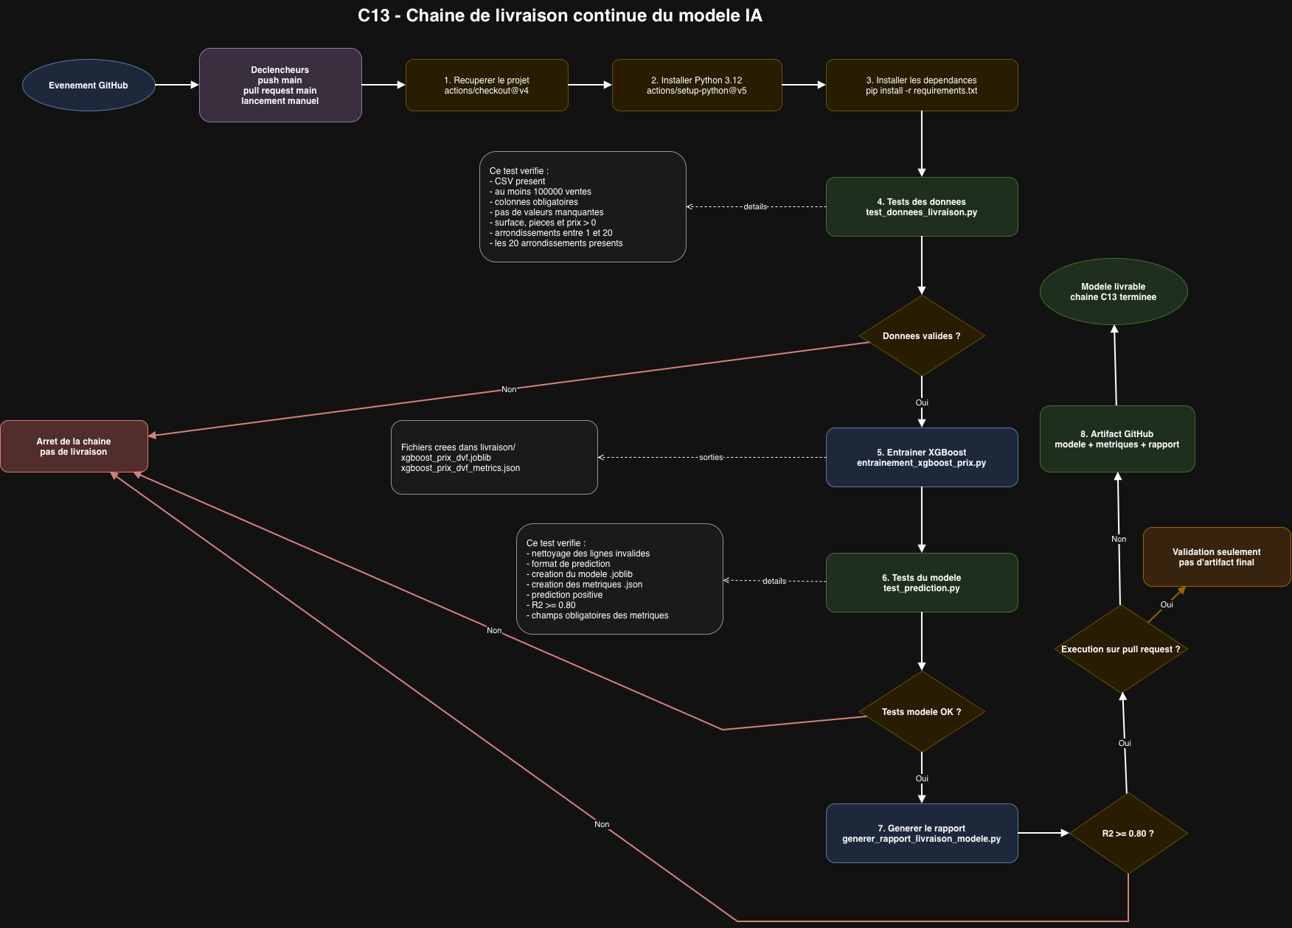
Schéma C13 - Chaîne de livraison continue du modèle IA

9.2 Workflow GitHub Actions
Le fichier principal est `.github/workflows/livraison-modele.yml`. Il se lance sur un `push` vers `main`, une pull request vers `main`, ou manuellement avec `workflow_dispatch`.
Étape | Rôle
Récupérer le projet | `actions/checkout@v4` télécharge le dépôt.
Installer Python | `actions/setup-python@v5` installe Python 3.12.
Installer les dépendances | `pip install -r requirements.txt`.
Tester les données | Lance `test_donnees_livraison.py`.
Entraîner XGBoost | Crée `livraison/xgboost_prix_dvf.joblib`.
Tester le modèle | Relance `test_prediction.py`.
Générer le rapport | Contrôle le seuil R².
Livrer l’artifact | Archive le modèle, les métriques et le rapport.

9.3 Fichiers livrés
Quand la chaîne réussit, elle prépare un dossier `livraison`. Ce dossier contient le modèle entraîné, les métriques et le rapport de livraison.
Fichier | Contenu
`livraison/xgboost_prix_dvf.joblib` | Modèle XGBoost entraîné.
`livraison/xgboost_prix_dvf_metrics.json` | R², MAE, RMSE, features et volumes de données.
`livraison/rapport_livraison_modele.md` | Résumé de la livraison et décision finale.

Le rapport actuel indique une livraison acceptée : R² 0,8538, seuil obligatoire 0,80, MAE 111 078,36 €, RMSE 197 974,42 €, et tests automatisés réussis.

9.4 Règle de sécurité de la livraison
La chaîne peut refuser le modèle. Par exemple, elle s’arrête si les données ne sont pas valides, si les tests échouent, si l’entraînement ne crée pas les fichiers attendus ou si le score R² est inférieur à 0,80.
Sur une pull request, la chaîne vérifie le modèle mais ne publie pas l’artifact final. C’est logique : une pull request sert d’abord à contrôler avant la fusion. La livraison complète se fait après un push sur `main` ou un lancement manuel.
Résultat C13 : la livraison du modèle est automatisée. La chaîne teste les données, entraîne XGBoost, teste le modèle, contrôle le R², génère un rapport et livre uniquement si le modèle est valide.

10. Bilan du Bloc 2
Le Bloc 2 m’a permis de passer d’un projet de données à un vrai projet IA utilisable. Dans le Bloc 1, j’avais préparé les données, la base, les requêtes SQL et les premières API. Dans le Bloc 2, j’ai choisi les solutions IA, entraîné et exposé le modèle, intégré le résultat dans l’application, puis ajouté les tests, le monitoring et la livraison du modèle.
Le modèle principal est XGBoost. Il sert à estimer le prix d’un appartement à Paris avec trois entrées simples : la surface, le nombre de pièces et l’arrondissement. OpenAI est utilisé de façon limitée pour rédiger un résumé d’un secteur à partir des données déjà calculées par l’application. Il ne remplace pas les données du projet.

10.1 Correspondance des compétences avec les preuves
Compétence | Ce que j’ai fait | Preuves principales
C6 | J’ai organisé une veille technique et réglementaire sur les modèles, les API, OpenAI, Gemini, IGN, IDFM, OSM, CNIL et OWASP. | `docs/bloc2/Rapport competence C6.md`, choix OpenAI limité, sources de veille.
C7 | J’ai comparé les solutions IA et les modèles. La matrice de corrélation a aidé à choisir les entrées du modèle. | `data/visuals/correlation_dvf/`, `models/comparaison_xgboost_random_forest_prix.json`, `mlruns/`.
C8 | J’ai paramétré OpenAI pour générer un résumé court, contrôlé et optionnel. | `api/services/location_summary.py`, métriques OpenAI, tests API.
C9 | J’ai exposé le modèle XGBoost avec une route REST FastAPI. | `POST /prediction/prix`, `api/routers/prediction.py`, Swagger, tests API.
C10 | J’ai intégré l’API dans Streamlit avec un formulaire de prédiction et un affichage clair du résultat. | `streamlit/frontend/views/prediction.py`, interface Streamlit, historique utilisateur.
C11 | J’ai monitoré XGBoost et OpenAI avec Prometheus, Grafana et des alertes. | `api/metrics.py`, `/metrics`, `monitoring/`, dashboard Grafana.
C12 | J’ai programmé des tests automatisés pour les données, l’entraînement, les métriques et la prédiction. | `tests/test_donnees_livraison.py`, `tests/test_prediction.py`.
C13 | J’ai créé une chaîne de livraison continue pour entraîner, tester, valider et livrer le modèle. | `.github/workflows/livraison-modele.yml`, `livraison/`, schéma C13.

10.2 Ce que le Bloc 2 apporte au projet
Le Bloc 2 rend le projet plus complet. L’utilisateur ne consulte pas seulement des données immobilières. Il peut aussi lancer une prédiction de prix, analyser un endroit, lire un résumé simple et comprendre que le résultat reste une estimation.
Ce bloc m’a aussi obligé à sécuriser le modèle autour de son usage réel. J’ai ajouté une API, des validations d’entrée, une fourchette de prix avec la MAE, des tests, des métriques, des alertes et une chaîne de livraison. Cela évite de garder un modèle seulement dans un notebook ou un script isolé.

Conclusion du Bloc 2 : le projet possède maintenant un modèle IA choisi, testé, exposé, intégré, surveillé et livrable. Cela prépare la suite du projet, car l’application peut s’appuyer sur un modèle plus fiable et mieux contrôlé.

11. Annexes finales organisées par compétence

Organisation : Les annexes sont classées par compétence.

Annexe A - Preuve C6 : veille technique et réglementaire

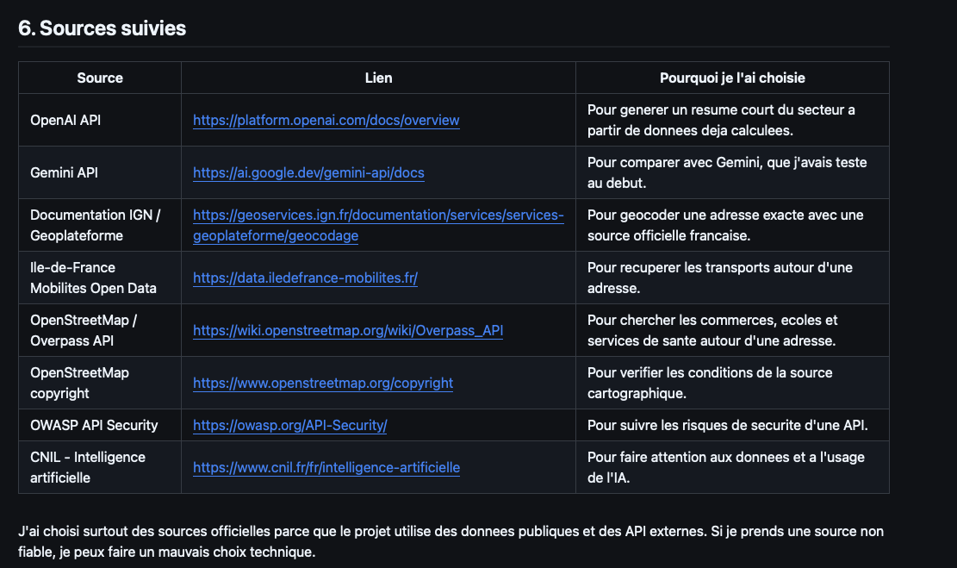

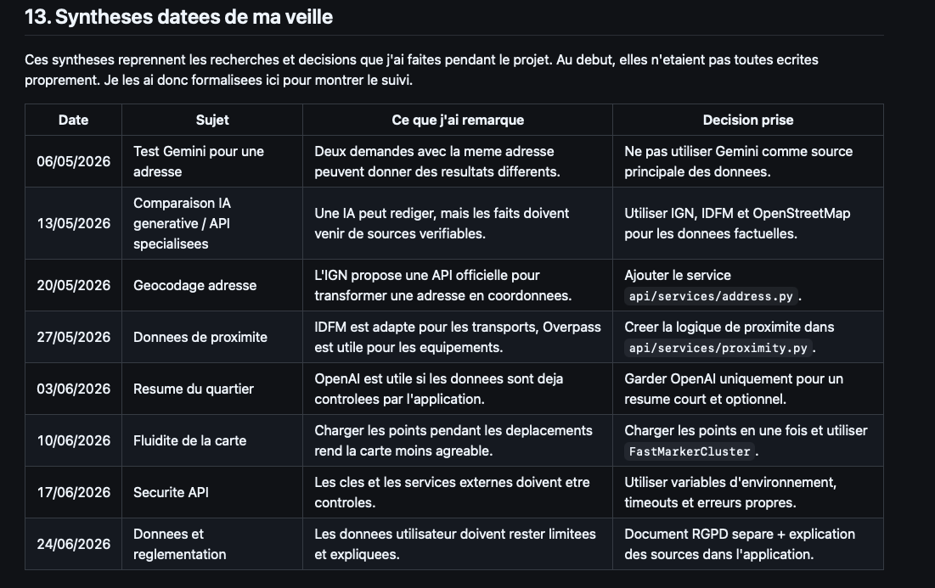

Annexe B - Preuve C7 : matrice de corrélation

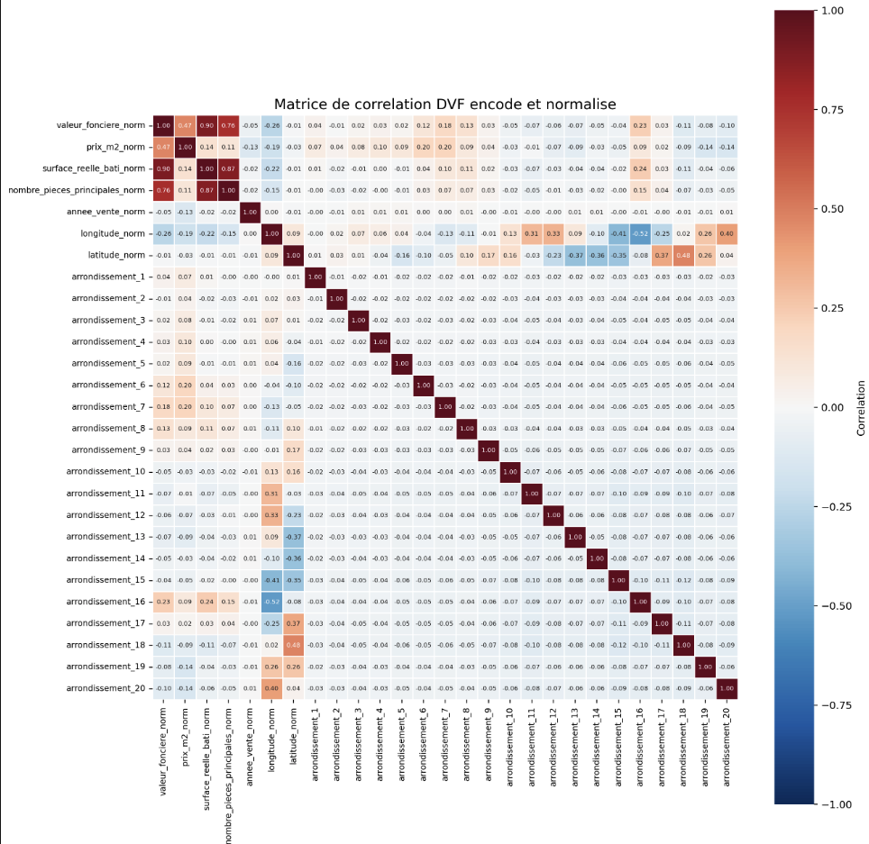

Annexe C - Preuve C7 : comparaison XGBoost et Random Forest

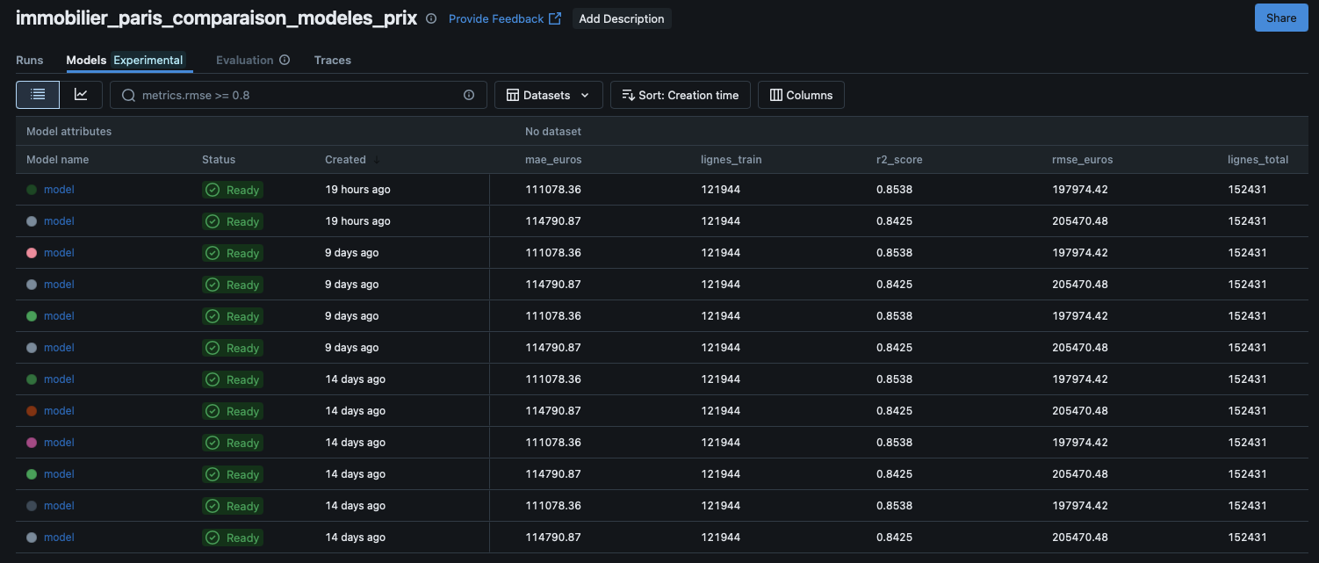

Annexe D - Preuve C8 : paramétrage OpenAI

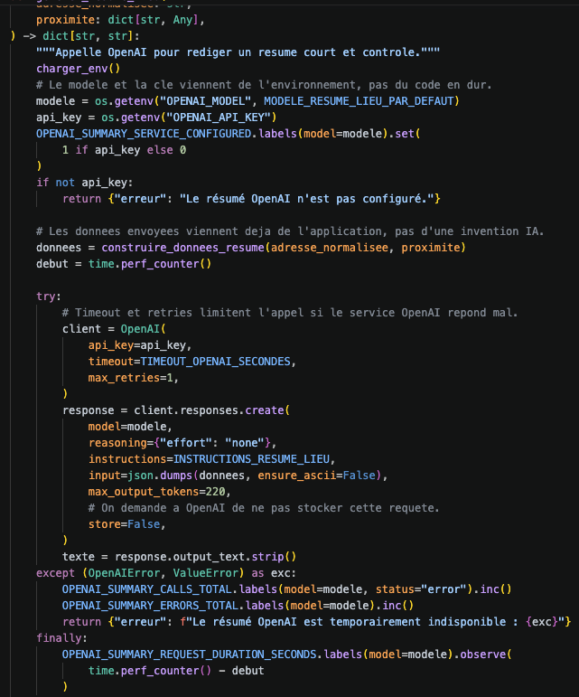

Annexe E - Preuve C9 : endpoint API du modèle

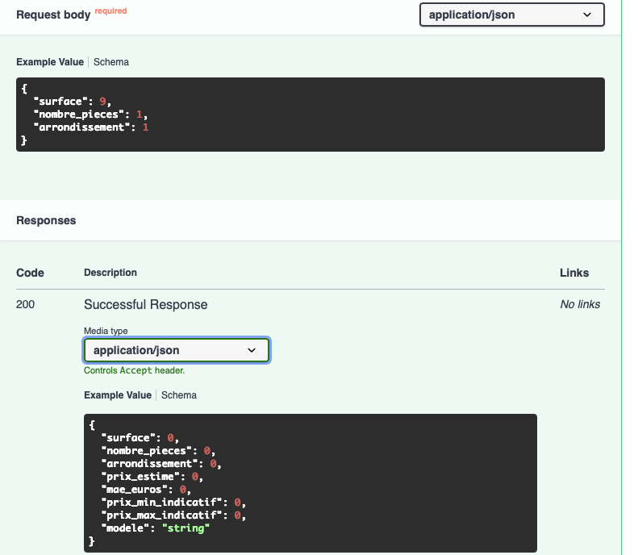

Annexe F - Preuve C10 : intégration Streamlit

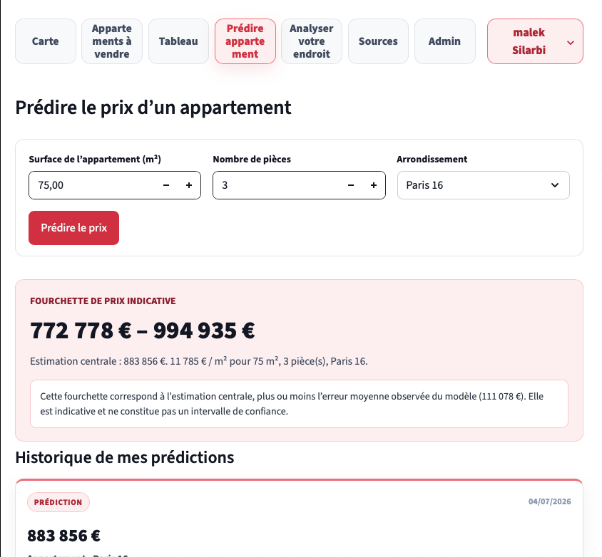

Annexe G - Preuve C10 : analyse d’un endroit avec IGN, commerces et transports

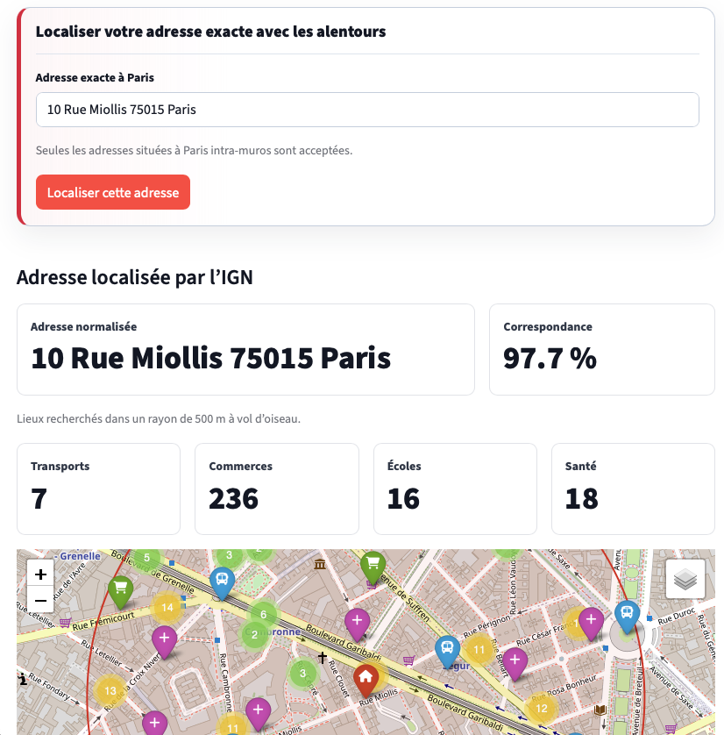

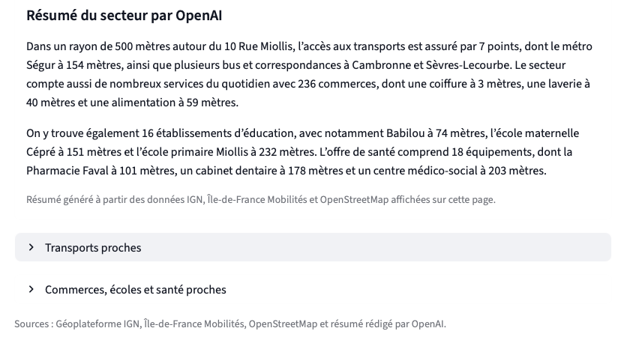

Annexe H - Preuve C11 : monitoring Prometheus / Grafana

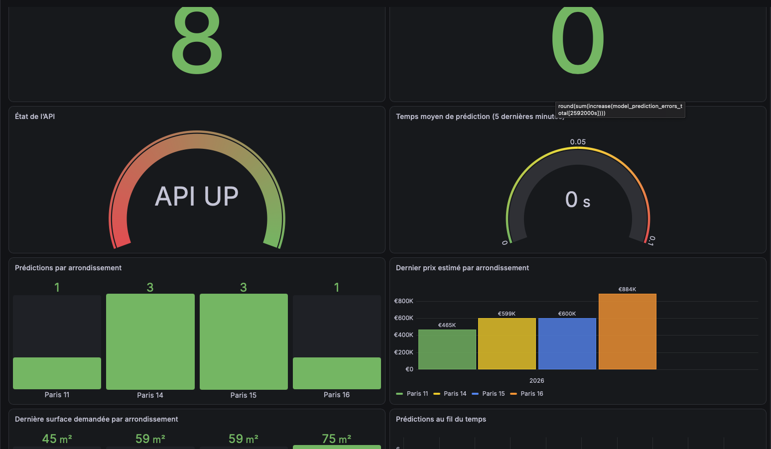
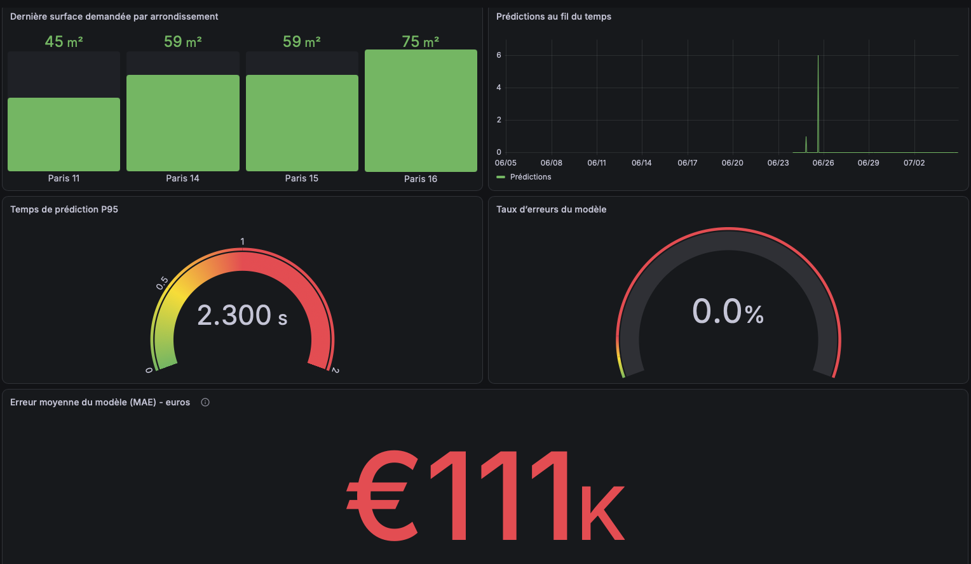

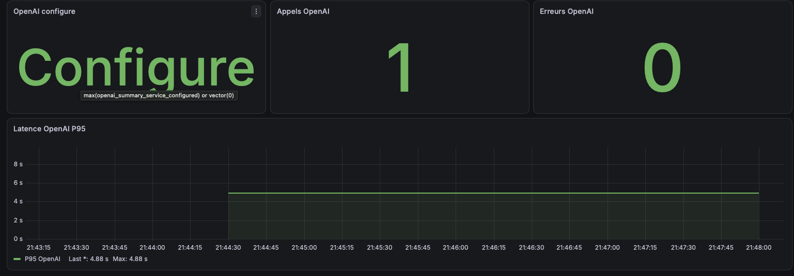

Annexe I - Preuve C12 : tests automatisés du modèle

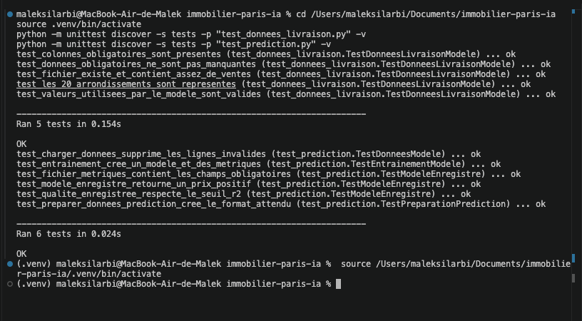

Annexe J - Preuve C13 : livraison continue du modèle

